用于塑料制造和注塑的制氮机

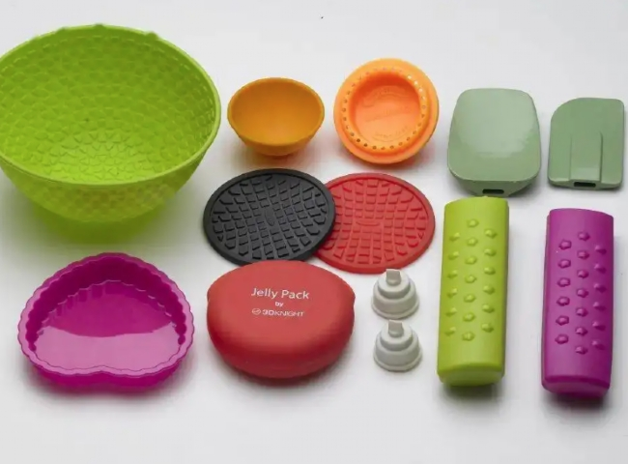
塑料行业有着大多数应用，包括氮气的使用。氮气被用于塑料制造，以防止氧化和变色，帮助保持聚合物的完整性。氮气还被用作推进剂，以帮助注塑过程。这些应用包括气体辅助注塑、罐体冲裁和挤压工艺。我们经过测试和验证的PSA制氮技术可以分离我们呼吸的空气中现成的氮气。
空气中含有78%的氮气；我们的系统以机械方式过滤掉其他气体，将氮气集中到储罐中供您的工艺使用。清洁、干燥的压缩空气进入含有碳分子筛（CMS）的两个吸附容器之一。较小的氧气和残余分子被吸附到CMS中，允许较大的氮气分子通过，进入储存罐供以后的工艺使用。饱和后，第二个吸收容器上线，同时第一个吸收容器再生并释放其捕获的气体。
这种类型的注塑使用氮气作为惰性气体，将聚合物从罐中推到模具中。这有助于完全填充零件，也减少收缩。氮气在高压下被推入模具，确保聚合物到达模具的所有区域。氮气也可以作为推进剂用于需要中空部件的吹塑应用。通过使用氮气作为推进剂，你可以消除聚合物与氧气接触的能力，从而减少聚合物的氧化和变色。
我们的产品范围
1.设备能力范围
5至1000NM3/HR。
2.氮的纯度
99%至99.9998%
3.露点
-20至-40摄氏度
4.排放压力
5至25KG/CM2

